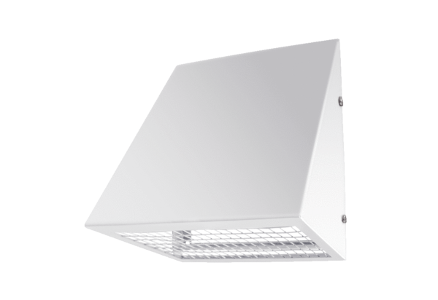Zidno postolje za vanjski zrak KW-AL 20WJedinica za pakiranje: 1 komAsortiman: K
Broj artikla: 0152.0082Proizvođač: MAICO

